Fabien CHEVALIER

A l’intention des utilisateurs du réseau M2L

Procédure de declaration d’incidents

M2L

Table des matières

Préambule 2

Connexion sur le portail GLPI de la M2L 2

Rédaction de votre ticket 2

# Préambule

Dans le cas où vous constatez un dysfonctionnement lors de l’utilisation de nos services, nos techniciens sont disponibles pour vous aider. Afin de nous permettre d’intervenir dans les meilleurs délais, merci de suivre cette documentation avec attention.

# Connexion sur le portail GLPI de la M2L

Le portail de déclaration d’incident est disponible à l’adresse : <https://support.m2l.lan/glpi>. Munissez-vous de vos identifiants d’accès à votre session afin de pouvoir vous connecter, puis cliquez sur « Envoyer » :

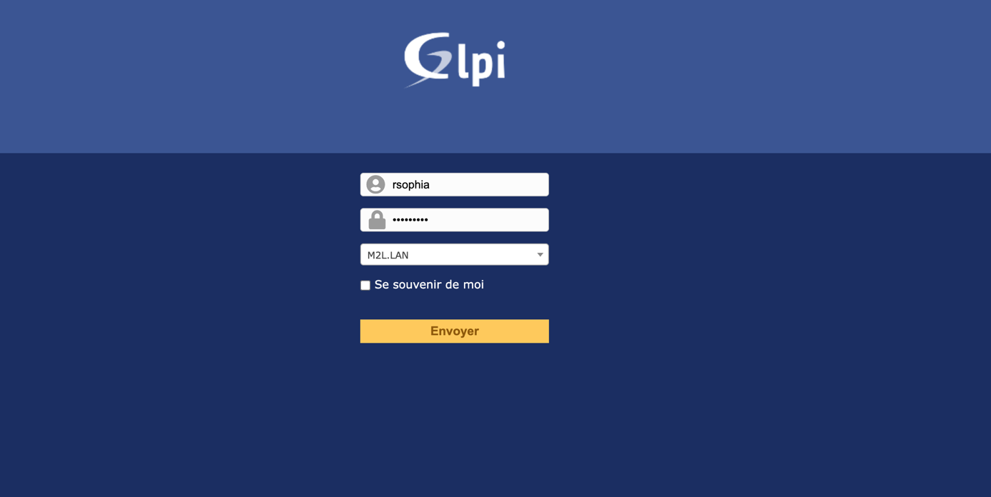

# Rédaction de votre ticket

Vous arriverez sur une interface vous permettant d’exposer votre problème. Essayez d’être clair et concis et n’oubliez pas de choisir la catégories appropriée :

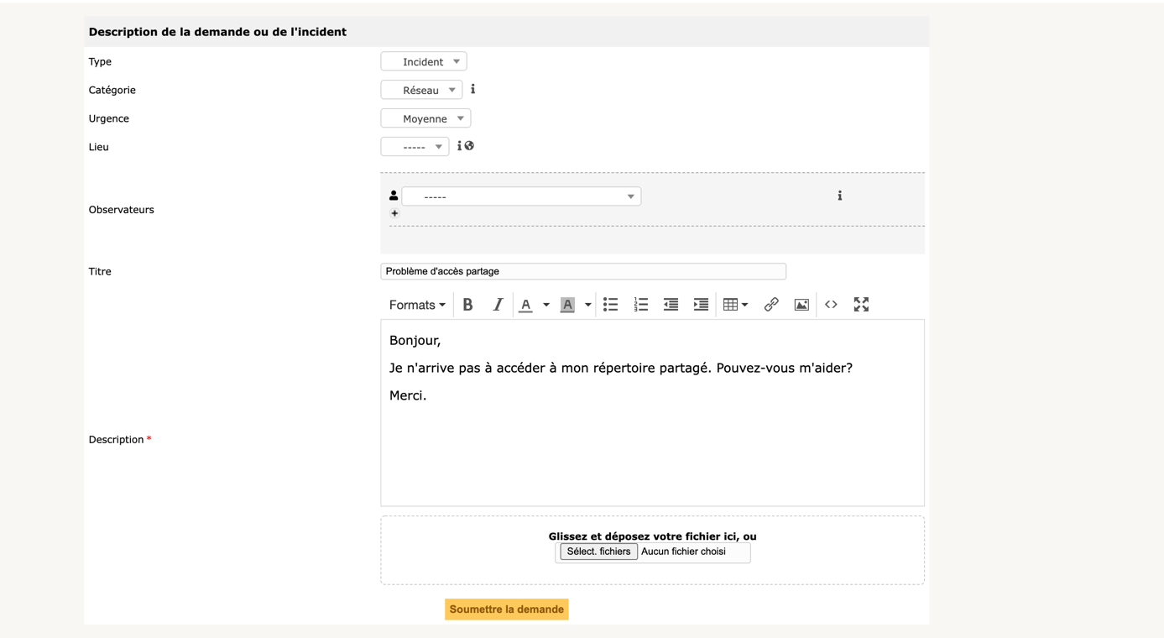

Une fois la rédaction terminée, vous pouvez soumettre votre demande. Un technicien prendra contact avec vous dans les plus brefs délais.